Дипломный проект состоит из пояснительной записки и графической части. **Объем пояснительной записки должен быть в пределах 40-50 страниц печатного текста.** При наборе текста с использованием компьютера применяется гарнитура шрифта TimesNewRoman в обычном начертании, **размер шрифта – 14 пунктов с использованием межстрочного интервала 18 пунктов** в форматах документов doc, docx, rtf либо odt **с выравниванием текста по ширине листа.** Пояснительная записка должна содержать необходимые расчеты, обоснование принятых проектных решений, выполняться в строгом соответствии с техническими нормативными правовыми актами, обязательными для соблюдения, и требованиями учреждения образования. **Графическая часть дипломного проекта** в зависимости от специальности и темы дипломного проекта **выполняется**, как правило, **на 2–4 листах чертежной бумаги в соответствии с требованиями стандартов Единой системы конструкторской документации.**

Титульный лист является первой страницей пояснительной записки и служит источником информации, необходимой для обработки и поиска документа. На титульном листе приводят следующие сведения:

– наименование вышестоящей организации и организации исполнителя;

– гриф утверждения;

– наименование работы;

– наименование темы проекта (работы);

– данные об исполнителе и руководителе проекта (работы);

– место и дата составления проекта (работы).

Титульный лист не нумеруется.

Содержание включает введение, наименование всех разделов, подразделов, заключение, список использованных источников, и наименование приложений, с указанием страниц, с которых начинаются эти элементы. **Наименования, включенные в содержание, записывают строчными буквами, начиная с прописной, без точки в конце.** Пример выполнения «Содержания» приведен в приложении Ж.

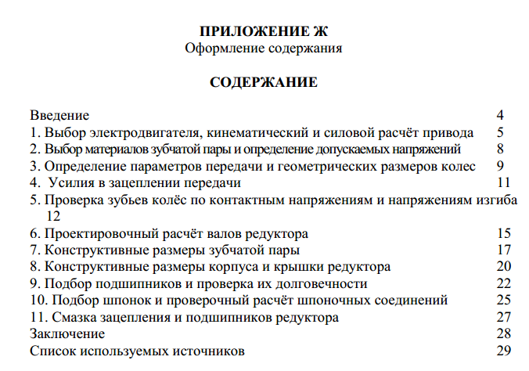

Список использованных источников должен содержать сведения об источниках, которые были использованы при выполнении проекта. Сведения об источниках приводятся в соответствии с ГОСТ 7.1-2003**. Список составляют по алфавиту фамилий авторов или заглавий.** Правила оформления приведены в приложении И.

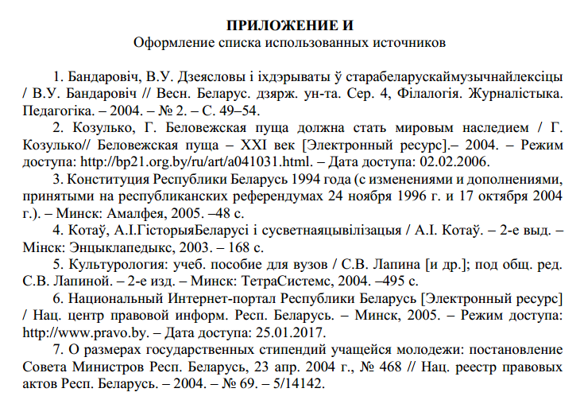

**Приложения следует оформлять** как продолжение пояснительной записки дипломного, курсового проекта, курсовой работы непосредственно **после списка использованных источников, нумерация страниц не проставляется. Каждое приложение должно начинаться с новой страницы с указанием на верху посередине страницы слова «Приложение» и его обозначения.**

Приложение должно иметь заголовок, который записывают отдельной строкой. Приложения обозначают заглавными буквами русского алфавита, за исключением букв Е, З, Й, О, Ч, Ъ, Ы, Ь.

Пояснительная записка (именуемая в дальнейшем «записка») дипломного проекта оформляется в соответствии с ГОСТ2.105 и ГОСТ2.106.

Записка выполняется на одной стороне листов бумаги формата А4. При выполнении текстового документа в редакторе Microsoft Office Word необходимо соблюдать следующие стандарты:

**-** шрифт заголовков, разделов и подразделов – Times New Roman полужирный, размер 16 pt;

**-** шрифт основного текста – Times New Roman обычный, размер14 pt (**в таблицах допускается 8-12 pt**);

**- выравнивание текста по ширине с расстановкой переноса** (авто);

**-** значение межстрочного интервала18 пунктов, цвет шрифта должен быть черным.

Текст работы следует писать (печатать) соблюдая следующие **размеры полей: левое – 30 мм, правое – 10 мм, верхнее 15 мм, нижнее – 15мм.**

**Наименование разделов, а также слова «Введение», «Заключение», «Содержание», «Список использованных источников» записывают в виде заголовков прописными буквами. Наименование подразделов, записываются в виде заголовков строчными буквами, кроме первой прописной. Заголовки и подзаголовки записывают с абзацного отступа и выравнивают по левому краю, а слова «Введение», «Заключение», «Содержание», «Список использованных источников» записывают по центру.**

**Перенос слов в заголовках не допускается. Точку в конце заголовка не ставят.** Если заголовок состоит из двух предложений, их разделяют точкой.

Разделы должны иметь порядковые номера, обозначенные арабскими цифрами без точек в конце номера.

Подразделы должны иметь нумерацию в пределах каждого раздела. Номер подраздела состоит из номера раздела и подраздела, разделенных точкой.

**Расстояние между заголовком и текстом** при выполнении машинописным способом **должно быть 1-2 интервала. Расстояние между заголовком раздела и подраздела без интервала.**

Заголовок подраздела не должен быть последней строчкой на странице. Каждый раздел следует начинать с нового листа.

Внутри пунктов или подпунктов **могут быть приведены перечисления**. **Перед каждой позицией перечисления следует ставить дефис** или при необходимости ссылки в тексте документа на одно из перечислений, строчную букву русского или латинского алфавитов, после которой ставится скобка. Для дальнейшей детализации перечислений необходимо использовать арабские цифры, после которых ставится скобка, а запись производится с абзацного отступа.

Страницы работы следует нумеровать арабскими цифрами, соблюдая сквозную нумерацию по всему тексту. **Номер страницы проставляют внизу страницы справа.**

Титульный лист, содержание, список использованных источников, иллюстрации, таблицы включаются в общую нумерацию страниц.

Полное наименование темы проекта на титульном листе, в основной надписи и при первом упоминании в тексте документа должно быть одинаковым с наименованием его в задании на проектирование.

В тексте должны применяться научно-технические термины и определения.

**В тексте не допускается применение оборотов разговорной речи**, иностранных слов (при наличии равнозначных слов в русском языке), сокращений слов (кроме установленных правилами русской орфографии и соответствующими государственными стандартами).

В тексте документа числовые значения величин с обозначением единиц физических величин и единиц счета следует писать цифрами, а числа без обозначения единиц физических величин и единиц считают от единицы до девяти – словами. Недопустимо отделять единицу физической величины от числового значения (переносить на разные строки).

В тексте документа, за исключением формул, таблиц и рисунков не допускается применять математический знак ( - ), следует писать слово минус, применять без числовых значений знаки > (больше); = (равно) и др., знаки № (номер) и % (процент). **Запрещено использовать знак умножения «*» – следует использовать «×».**

**Уравнения и формулы следует выделять из текста в отдельную строку.**

**Пояснение значений символов и числовых коэффициентов следует приводить непосредственно под формулой в той же последовательности, которой они даны в формуле. Значение каждого символа и числового коэффициента следует давать с новой строки. Первую строку пояснения начинают со слова «где» с абзацного отступа.**

Формулы и уравнения следует нумеровать порядковой нумерацией, в пределах всей работы, арабскими цифрами, в круглых скобках, в крайнем правом положении напротив формулы.

**Формулы выравниваются по центу текста и выделяются из него свободными строками (по 1 интервалу выше и ниже формулы).**

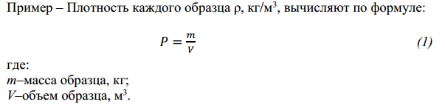

Переносить формулы на следующую строку допускается только на знаках выполняемых операций, причем знак вначале следующей строки повторяют.

Иллюстрации (чертежи, схемы, графики, диаграммы, фотоснимки, рисунки) следует располагать в работе непосредственно после текста, в котором они упоминаются в первые, или наследующей странице.

**На все иллюстрации должны быть даны ссылки в работе.**

Иллюстрации следует нумеровать арабскими цифрами сквозной нумерацией. Если рисунок один, то он обозначается «Рисунок 1 – Название». Иллюстрации при необходимости могут иметь наименование и пояснительные данные.

**Между текстом и иллюстрацией оставлять по одной строке (межстрочному интервалу) сверху и снизу.**

**Слово рисунок и его название не выделяются, шрифт используют 14 пт, допускается на пункт меньше.**

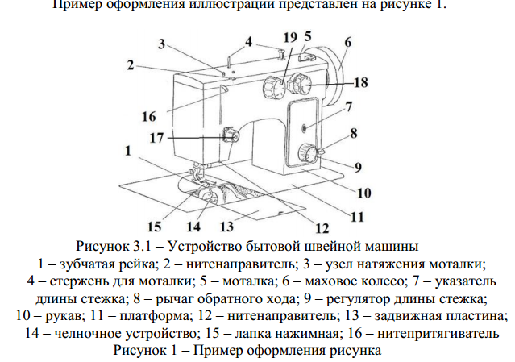

Цифровой материал рекомендуется помещать в работе в виде таблиц.

**Таблицу помещают под текстом, в котором впервые дана ссылка на нее**, или на следующей странице, допускается помещать таблицу вдоль длинной стороны листа документа. Таблицы, занимающие по объему более 2 страниц, помещают в приложении к проекту (работе). **На все таблицы должны быть ссылки в тексте.**

Таблицы, за исключением таблиц приложений, следует нумеровать арабскими цифрами сквозной нумерацией. Таблицы каждого приложения обозначают отдельной нумерацией арабскими цифрами с добавлением перед цифрой обозначения приложения. Если в документе одна таблица, она должна быть обозначена "Таблица 1" или "Таблица В.1", если она приведена в приложении В.

Допускается нумеровать таблицы в пределах раздела. В этом случае номер таблицы состоит из номера раздела и порядкового номера таблицы, разделенных точкой.

Каждая таблица должна иметь заголовок, который помещают на одном уровне со словом «Таблица». Слова «Таблица» и заголовок начинаются с прописной буквы, точка в конце заголовка не ставится.

Заголовки граф таблицы должны начинаться с прописных букв, подзаголовки со строчных, если последние подчиняются заголовку.

Заголовки граф, как правило, записывают параллельно строкам таблицы. При необходимости допускается перпендикулярное расположение заголовков граф.

Графу «№ п/п» в таблицу включать не следует. При необходимости нумерации показателей, порядковые номера следует указывать в первой графе таблицы непосредственно перед их наименованием.

Таблицу следует размещать так, чтобы читать ее без поворота работы. Если такое размещение невозможно, таблицу располагают так, чтобы ее можно было читать, поворачивая работу по часовой стрелке.

При переносе таблицы головку таблицы следует повторить, и на ней размещают слова «Продолжение таблицы», с указанием номера. Если головка таблицы велика, допускается ее головку боковик заменить соответственно номером граф строк. Заголовок таблицы не повторяют.

Если цифровые или иные данные в какой-либо строке таблицы отсутствуют, то ставится прочерк. Заменять кавычками повторяющиеся в таблице цифры, математические знаки и т.д. не допускается.

Если все показатели, приведенные в таблице, выраженные в одной и той же единице, то ее обозначение помещается над таблицей справа.

Разделять заголовки и подзаголовки боковика и граф таблицы диагональными линиями не допускается. Таблицы слева и справа ограничиваются линиями.

Обозначение документа вводится для дипломных и курсовых проектов и состоит из пяти частей:

1 – вид документа: ДП–дипломный проект, КП–курсовой проект;

2 – номер специальности (специализации);

3 – номер группы;

4– номер зачетной книжки учащегося (номер по журналу), выполнившего проект;

5 – код документа: РПЗ–расчетно-пояснительная записка, СБ– сборочный чертеж, Э3– схема электрическая принципиальная и т.п.

Пример **ДП 2-50 01 02-03.493.018. ПЗ**

Графическая часть курсового или дипломного проекта выполняется в зависимости от темы на 2-6 листах чертежной бумаги.

По формату, условным обозначением, шрифту и масштабу чертежи должны соответствовать действующим ГОСТам систем ЕСКД и СПДС.

Графический материал проекта включает: чертежи, эскизы, схемы и другую графическую документацию, предусмотренную заданием на проектирование.

Графический материал должен быть снабжен основной надписью по ГОСТ 2.104-68.

Все надписи на чертежах выполняются карандашом от руки чертежным шрифтом по ГОСТ 2.304.81 или средствами машинной графики. Высота букв и цифр на чертежах должна быть не менее2,5 мм.

Начертание и типы линий на рисунках не регламентируются и диктуются только соображениями наглядности.

Эскизы и рисунки выполняются в произвольном масштабе.

Прочая графическая документация, предусмотренная заданием на проектирование, оформляется с учетом требований соответствующих стандартов существующих систем.

Обозначение основной надписи чертежа:

1 – вид документа: ДП – дипломный проект, КП – курсовой проект;

2 – номер специальности (специализации);

3 – номер группы;

4 – номер зачетной книжки учащегося, выполнившего проект;

5 – номер чертежа;

6 – код документа: СБ – сборочный чертеж, Э3 – схема электрическая принципиальная, ГЧ – графическая часть.

Пример **ДП 2-50 01 02-03.493.018.01.ГЧ**

